**EXMO. SR. PRESIDENTE DA CÂMARA MUNICIPAL DE SUMARÉ**

Indico ao Exmo. Sr Prefeito Municipal, e a ele ao departamento competente no sentido de providenciar tapa-buraco e recapeamento na **Rua Dorian Prado, em toda sua extensão, no Bairro Santa Madalena.**

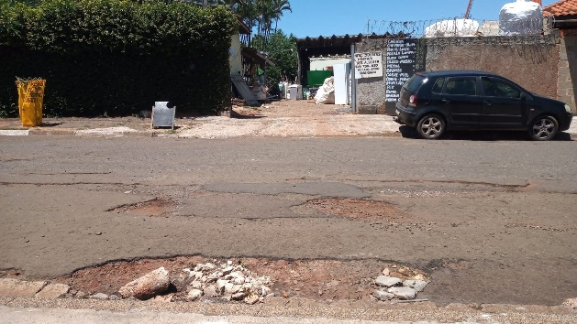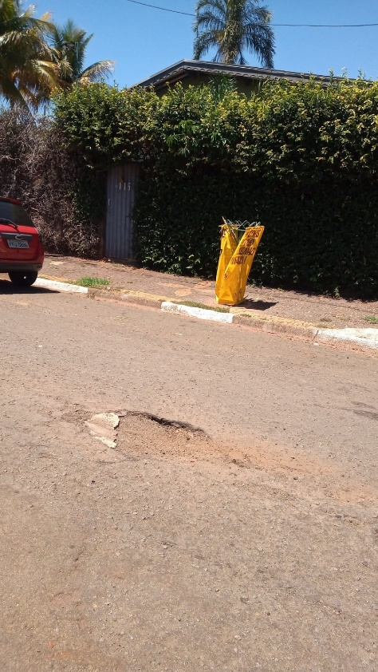

A Indicação se faz necessária, devido ao fato de os buracos atrapalham o fluxo normal do trânsito podendo acarretar em acidentes.

Sala das Sessões, 23 de novembro de 2021.

